Лабораторная работа №5

25-ПОИТ

ВЫПОЛНИЛ

Олишкевич Игорь Русланович

Тема: создание спроектированной БД в полнофункциональной СУБД

Цель: сформировать умения создавать спроектированную БД в систему управления базами данных Microsoft Access нормализации

Вариант 11.

Решение:

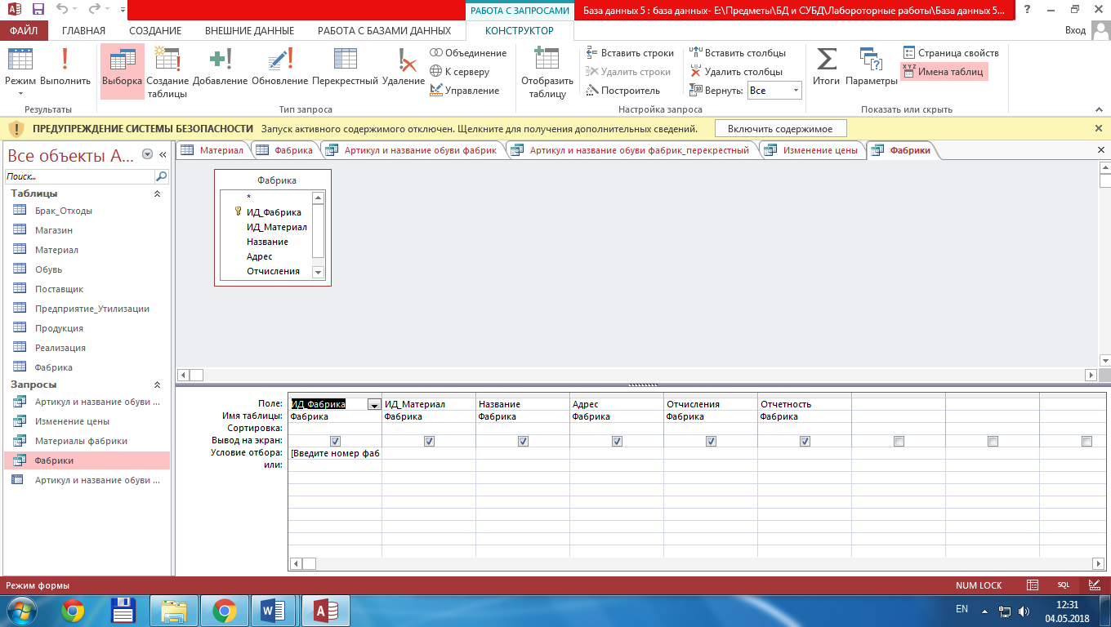

Рисунок 1 – Запрос 1

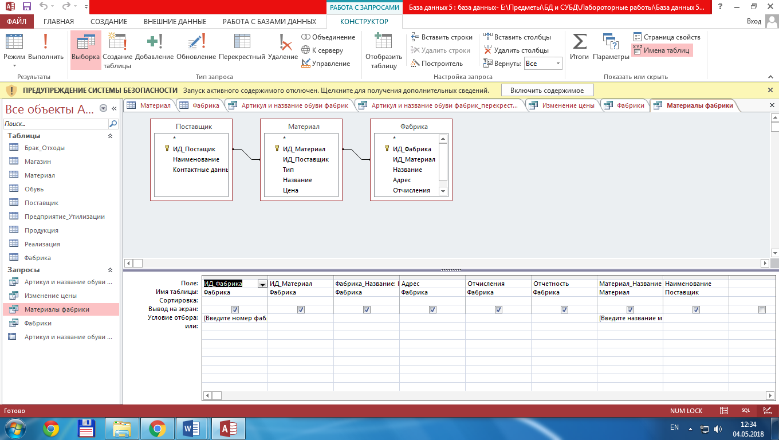

Рисунок 2 – Запрос 2

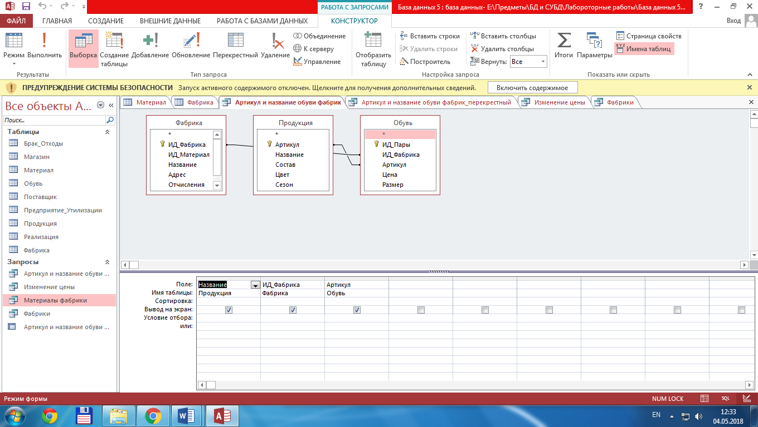

Рисунок 3 – Запрос 3

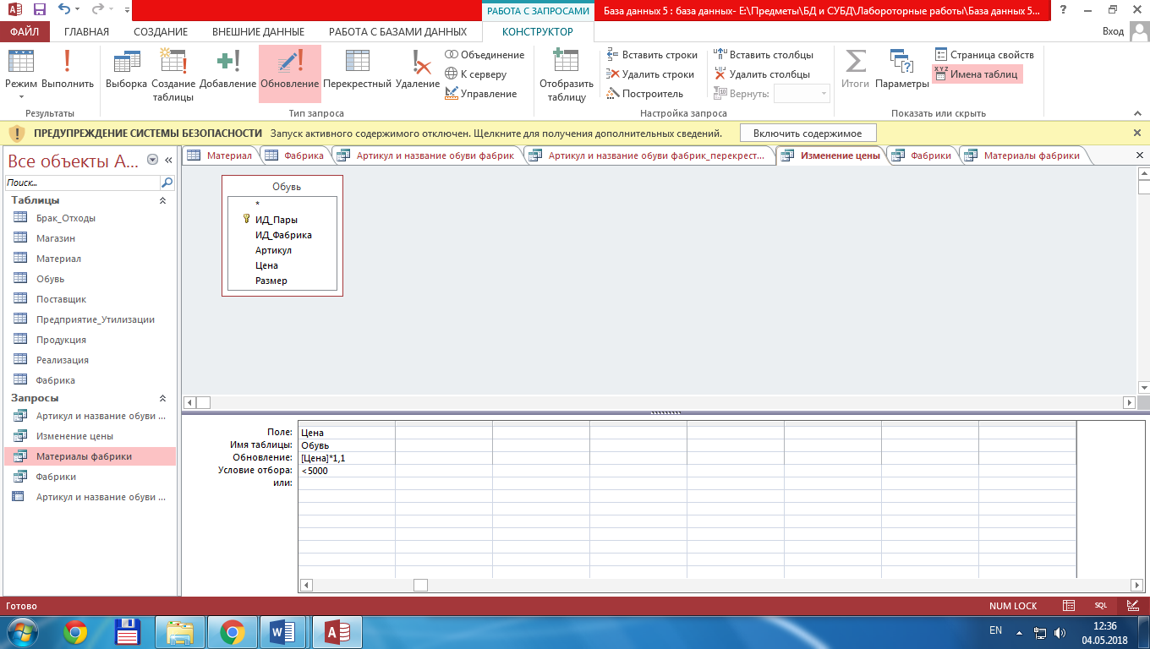

Рисунок 4 – Запрос 4

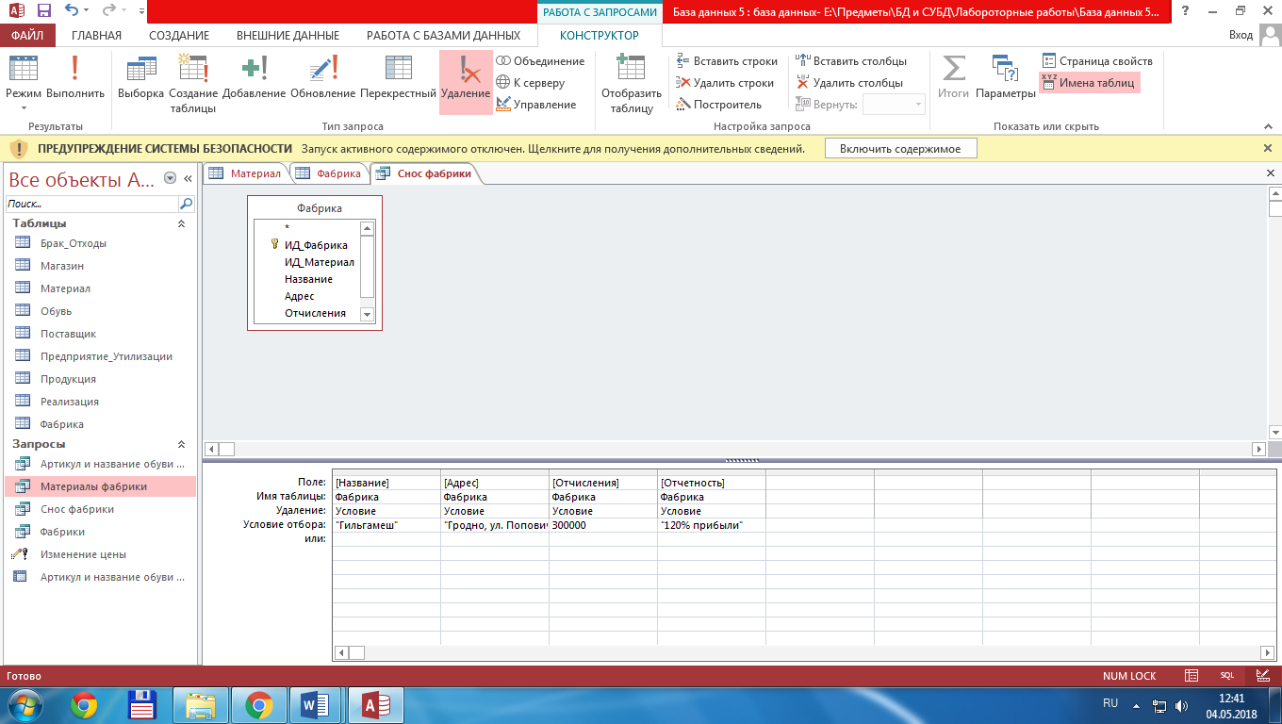

Рисунок 5 – Запрос 5

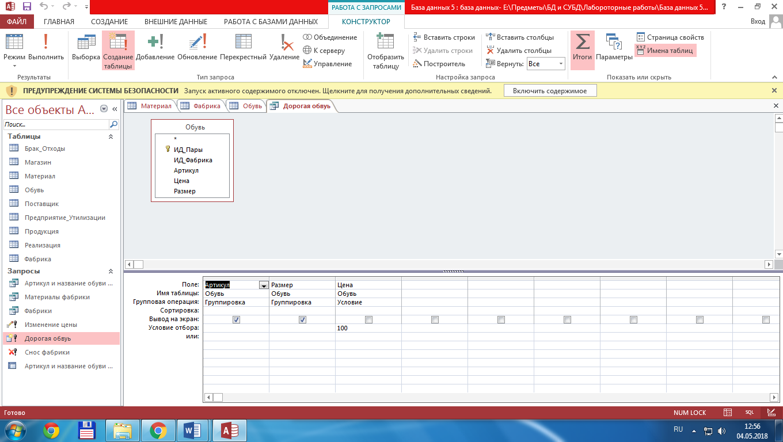

Рисунок 6 – Таблица обуви